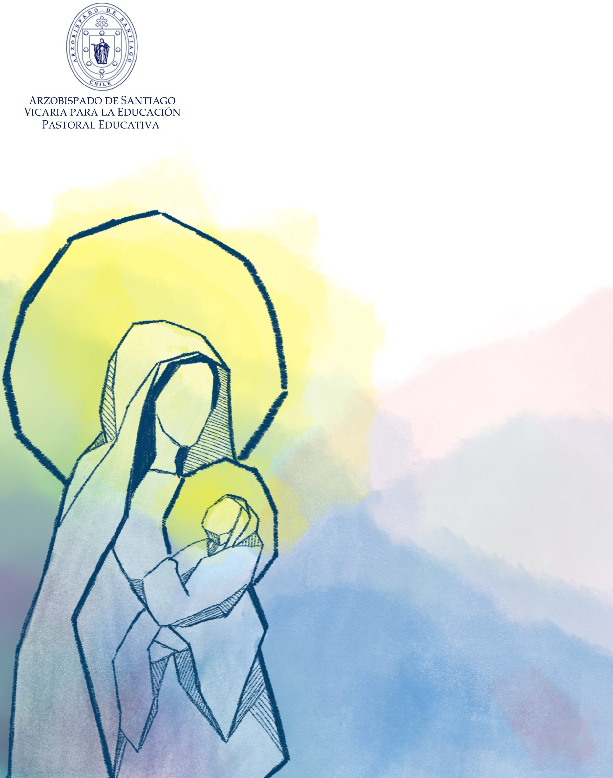

Oración para
cada día en

Familia

Segunda Semana de Noviembre

INTENCIÓN DE ORACIÓN
Querida comunidad educativa del Colegio Inmaculada Concepción de Colina, en conjunto con la Pastoral Educativa de la Vicaría de Educación, del Arzobispado de Santiago, hemos comenzado ya el mes de María, dedicado a nuestra Madre, en el cual sentimos su compañía cercana y amorosa. Pidámosle a ella que nos acompañe, para que podamos aprender de su fidelidad a Dios.

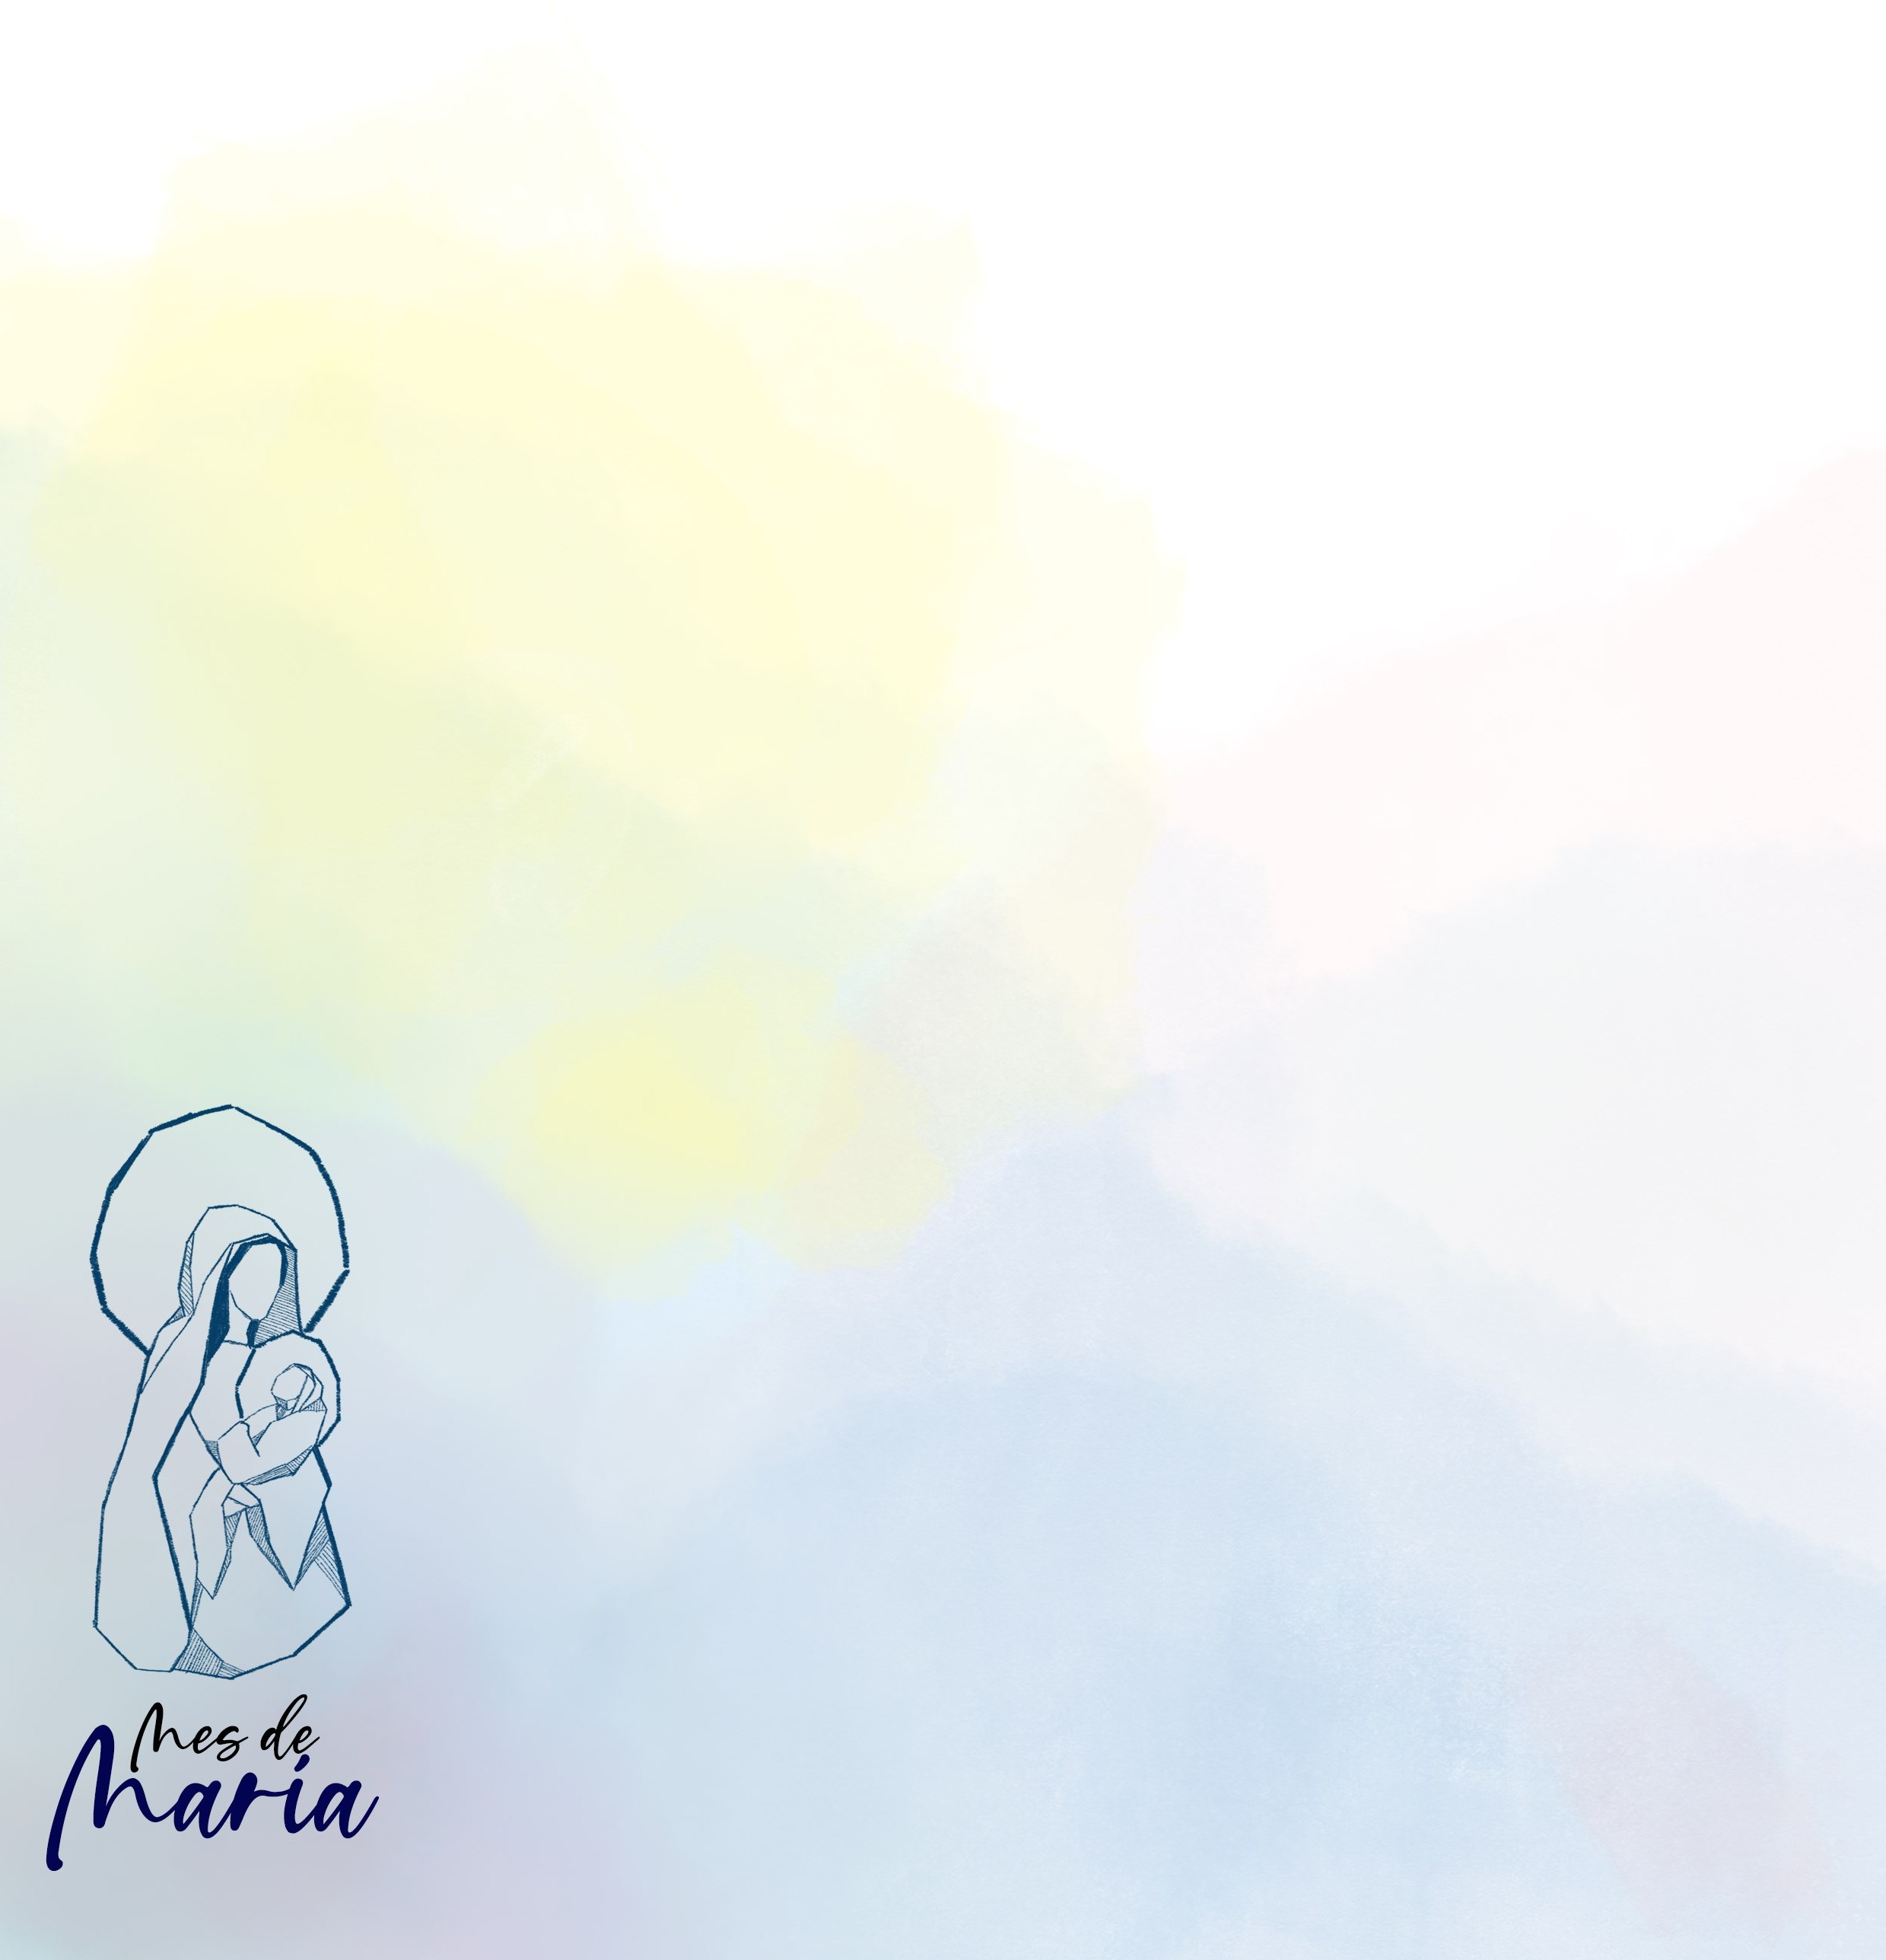
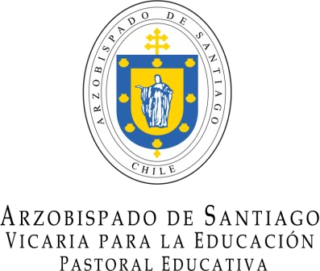
LUNES 09 DE NOVIEMBRE

Antes de comenzar…
Les invitamos como familia a realizar la oración de cada día en torno al pequeño altar dedicado a María, que sea un lugar donde no falte alguna flor, la Biblia, un rosario y alguna velita que podamos encender durante la oración. Este espacio será de ayuda durante el mes de María, donde llevaremos nuestras preocupaciones y alegrías y será un signo del espacio embellecido que queremos dar a Nuestra Madre en nuestra
propia vida. En el nombre del Padre, y del Hijo, y del Espíritu Santo. Amén
Lectura
Según san Lucas : Lc 1, 26-38
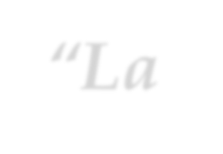
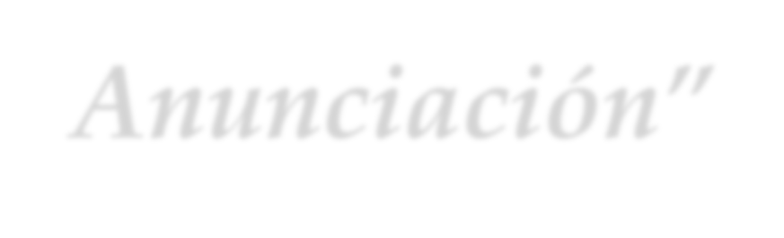
Video: https://www.youtube.com/watch?v=8-6sR-4IYrg
“La Anunciación”

Reflexión
Cómo no dar gracias por este momento en que se hace la anunciación a María sobre el hijo que va a tener y cambiará la historia para siempre, es el inicio del Nuevo Testamento. María una joven judía creyente en un Dios que camina con su Pueblo, que no les abandona y que tiene una promesa que se manifiesta y que quiere hacerse carne en las entrañas de María. Dios se nos acerca infinitamente a través de este anuncio a María.

¿Qué “anuncios” ha hecho Dios en mi vida y han sido motivo de alegría?
- ¿Cuándo María ha estado presente en mi vida?

Oración
Recemos la Oración tradicional de inicio para cada día del Mes de María.
Link, http://www.iglesia.cl/especiales/mesmaria2020/oraciones.php
Que la bendición de Dios todopoderoso, Padre, Hijo y Espíritu Santo descienda sobre cada uno de nosotros y permanezca para siempre. Amén.

MARTES 10 DE NOVIEMBRE

Antes de comenzar…
En este día traemos a nuestra oración a todos aquellos trabajadores que entregan su esfuerzo para que podamos llevar el alimento a nuestra mesa, asimismo aquellos que trabajan en la salud o que entregan su esfuerzo en la educación directamente con los niños y niñas. Que puedan recibir no solo una buena remuneración sino el reconocimiento de toda la sociedad a su esfuerzo diario.
En el nombre del Padre, y del Hijo, y del Espíritu Santo. Amén

Lectura

Evangelio según san Lucas 17, 7 - 10 Video: https://www.youtube.com/watch?v=FOEmtHiPmnY
“Hemos hecho lo que teníamos que hacer ”
Reflexión
Hacer la voluntad de Dios no lo podemos vivir como obligación, simplemente es dejar fluir lo que el Espíritu va impulsando en nosotros. Si hacemos las cosas por cumplir o porque Dios se va a enojar necesitamos conversión, porque nuestro hacer el bien en todo momento es una respuesta natural a todo el amor y el bien recibido.

¿Cómo vivimos la vida y sus dificultades: cómo una carga o simplemente como oportunidad para amar?
•

¿Somos conscientes de qué nos hace falta para ser una presencia y compañía agradable
para otros? Pidamos la ayuda a María
Oración
Por intercesión de María, mujer humilde, pidamos que en nuestra vida cada día avancemos en reconocer y confiar en la obra de Dios. Digamos esta oración a María, nuestra aliada para hacer la voluntad de Dios:

bendita sea tu pureza y eternamente lo sea, pues todo un Dios se recrea en tan graciosa belleza, a tí celestial princesa Virgen Sagrada María , yo te ofrezco en este día alma , vida y corazón, no me dejes Madre mía, morir sin tu bendición , Amén.

Que la bendición de Dios todopoderoso, Padre, Hijo y Espíritu Santo descienda sobre cada uno de nosotros y permanezca para siempre. Amén.

MIÉRCOLES 11 DE NOVIEMBRE

Antes de comenzar…
Meditemos y contemplemos a María que parte a visitar a su prima Isabel, el ángel también le anunció que Isabel estaba esperando un hijo, a pesar de que ya era una mujer mayor. El encuentro de estas dos mujeres es pleno de alegría, ambas comparten y gozan ser parte del plan de salvación y acogen esa realidad en sus vidas.
En el nombre del Padre, y del Hijo, y del Espíritu Santo. Amén
Lectura
Evangelio según san Lucas : Lc 1, 39- 56
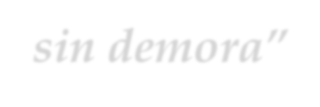
Video: https://www.youtube.com/watch?v=frqABCICL_A
“María
partió
sin demora”

Este pasaje del evangelio es de mucha riqueza, dos mujeres que comparten una buena noticia, La alegría de una buena noticia se completa al compartirla con otros, todos hemos pasado por esta experiencia, pasar de curso, ganar una beca, un premio, etc. Es una clave de cualquier misionero, como llevar la buena noticia de Jesús a otros que no lo conocen todavía.
Reflexión

Los invitamos a recordar alguna buena noticia en sus vidas, que hayan compartido con alguien, ¿cómo fue ese momento?

- Nos sale espontáneamente mirar a Dios cuando el dolor se presenta en nuestras vidas, pero, ¿en el gozo sentimos que Dios está en medio de nosotros? Compartamos este punto de vista con otros.

Oración

Señor Dios, te damos gracias por María e Isabel y por tantas otras mujeres que traen alegría a nuestras vidas. Te pedimos por todas aquellas que están esperando un hijo o hija , concédenos ser parte de esta corriente de gozo que es anunciar tu presencia entre nosotros cada día…..Digamos
Dios te salve María, llena eres de gracia. El Señor es contigo. Bendita eres entre todas las mujeres y bendito el fruto de tu vientre, Jesús. Santa María Madre de Dios, ruega por nosotros pecadores, ahora y en la hora de nuestra muerte. Amén

Que la bendición de Dios todopoderoso, Padre, Hijo y Espíritu Santo descienda sobre cada uno de nosotros y permanezca para siempre. Amén

JUEVES 12 DE NOVIEMBRE

Antes de comenzar…
Hoy queremos Señor, escuchar tu palabra y que María nos ayude a conservarla en nuestro corazón. Traemos a nuestra oración a todos aquellos que necesitan consuelo y cercanía, a los que se sienten abandonados y deprimidos.
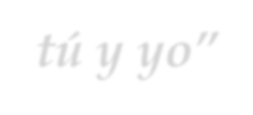
En el nombre del Padre, y del Hijo, y del Espíritu Santo. Amén.
“Te pido que todos sean uno, lo mismo
que lo somos
tú y yo”
Lectura
Evangelio según san Juan 17, 20-26: Video: https://www.youtube.com/watch?v=Yxbve5EiJKo

Que todos sean uno, es la gran aspiración de Jesús. Expresada en palabras de hoy por el Papa Francisco en la reciente encíclica Fratelli Tutti: “todos hermanos” . El Papa nos insta a pensarnos como un todo, a buscar el bien común no dejando a nadie atrás, todos/as hijos e hijas de un mismo Padre y hermanos de Jesús y de todos quienes habitamos la casa común.
Reflexión

¿Qué me impide pensar en los otros que me rodean como “mis hermanos”?
- Jesús siempre cultivó la amistad e intimidad con su Padre, ¿Cómo cultivo en mi vida la amistad con Jesús?

Oración

Padre Dios, queremos ser agentes de unidad y de comunión, te pedimos por cada lugar donde hay conflictos, desunión, especialmente por las familias que están en un mal momento, que el amor, el perdón y el deseo de bien para todos sea lo que les ayude a tomar buenas decisiones. Que los cristianos demos ejemplo de unidad en el mundo y que María como Madre, nos ayude. Lo pedimos por el mismo Jesucristo Nuestro Señor.
Que la bendición de Dios todopoderoso, Padre, Hijo y Espíritu Santo descienda sobre cada uno de nosotros y permanezca para siempre. Amén.
Terminamos nuestra oración con el canto a María:
Link. https://www.youtube.com/watch?v=9xW-q3JS8Qk

“María es la santa entre los
santos”
VIERNES 13 DE NOVIEMBRE
Antes de comenzar…
Nos ponemos en disposición de orar y ofrecer este día al Señor. Que María nos inspire siempre mirar a su hijo Jesús y podamos encontrar en este seguimiento la alegría que tanto bien hace a los demás. Nos ponemos en la presencia del Señor.
En el nombre del Padre, y del Hijo, y del Espíritu Santo. Amén.

Lectura
Hoy vamos a escuchar el número 176 de la exhortación apostólica Gaudete et
Exultate del Papa Francisco, sobre el llamado a la santidad en el mundo actual.
176. Quiero que María corone estas reflexiones, porque ella vivió como nadie las bienaventuranzas de Jesús. Ella es la que se estremecía de gozo en la presencia de Dios, la que conservaba todo en su corazón y se dejó atravesar por la espada. Es la santa entre los santos, la más bendita, la que nos enseña el camino de la santidad y nos acompaña. Ella no acepta que nos quedemos caídos y a veces nos lleva en sus brazos sin juzgarnos. Conversar con ella nos consuela, nos libera y nos santifica. La Madre no necesita de muchas palabras, no le hace falta que nos esforcemos demasiado para explicarle lo que nos pasa. Basta musitar una y otra vez: «Dios te

Reflexión
Hemos pasado recientemente, el 1º de noviembre, por una gran fiesta para nuestra iglesia, la fiesta de todos los santos, en la que celebramos a aquellos que ya gozan contemplando el rostro de Dios, ellos también pasaron por problemas, caminaron y tropezaron, pero la gracia de Jesús venció el pecado y la misericordia de Dios los ha coronado de gloria. Nosotros, como ellos, estamos llamados un día a compartir la Vida Eterna.

¿Qué personas hemos conocido y podemos recordar como verdaderos santos por la
huella que han dejado en nuestro corazón? Compartamos

  - María, es la madre de todos los santos, en la cotidianeidad de su vida supo escuchar y hacer la voluntad de Dios. ¿Cuándo, en qué momen- tos recurrimos a ella para que nos inspire y nos anime en nues- tro caminar?
Oración
A modo de oración final vamos a cantar María Mírame . https://www.youtube.com/ watch?v=XVBRsbjCuFg

Pidamos que la bendición de Dios todopoderoso, Padre, Hijo y Espíritu Santo descienda sobre cada uno de nosotros y permanezca para siempre. Amén.

